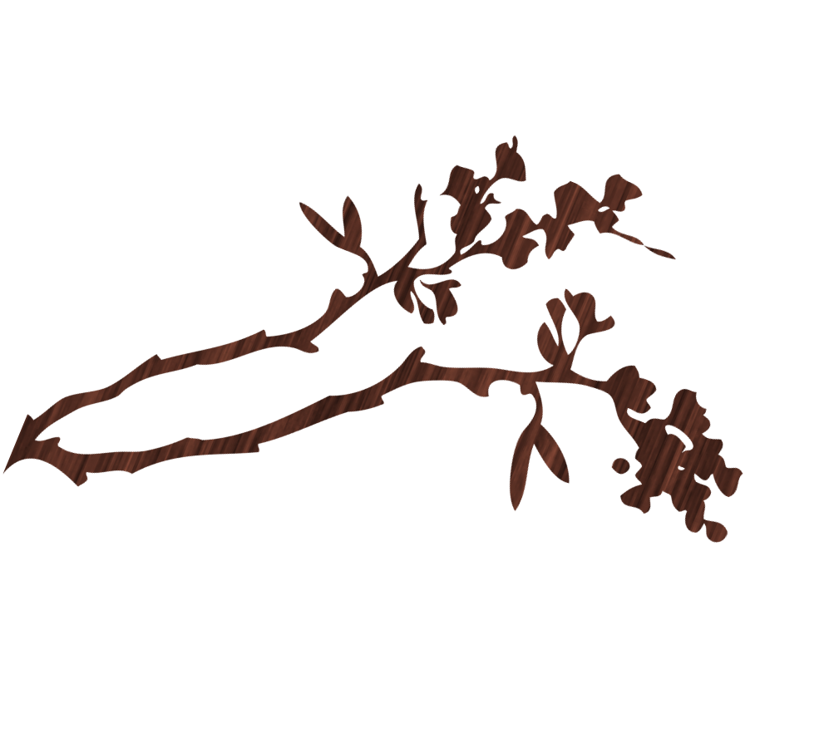

ďalšie informácie vám poskytne: Martina Jarábeková , mob:0908 933 882
RODINNÝ VÝSTUP
NA SITNO S OPEKAČKOU
25. júla 2015
9,30 hod
Milí rodičia a milé deti, leto a prázdniny sú už v plnom prúde a preto sme sa rozhodli zorganizovať „Rodinný výstup na Sitno“,spojený s opekačkou.
v sobotu 25. júla 2015 čakáme detičky s rodičmi alebo starými rodičmi o 9,30 hod. na Nádvorí Hornej krčmy. Na Sitne bude zabezpečené občerstvenie v podobe opekačky. Orientačne sa môžete nahlásiť Martine Jarabekovej.
: Milí rodičia a milé deti, leto a prázdniny sú už v plnom prúde a preto sme sa rozhodli zorganizovať „Rodinný výstup na Sitno“...na čísle 0908 933 882. Tešíme sa na Vás a nezabudnite si vziať batoh plný dobrej nálady ☺

